Instrucciones de registro curso
- los estudiantes deben utilizar la siguiente url https://portal.mcpsmd.org/public/
- Ingrese su nombre de usuario(6 digito ID #)y contraseña(la contraseña que utiliza para iniciar sesión en las computadoras en la escuela),a continuación, seleccione "Iniciar sesión"
- Una vez que haya firmado en usted verá una pantalla de navegación , como la pantalla de abajo:
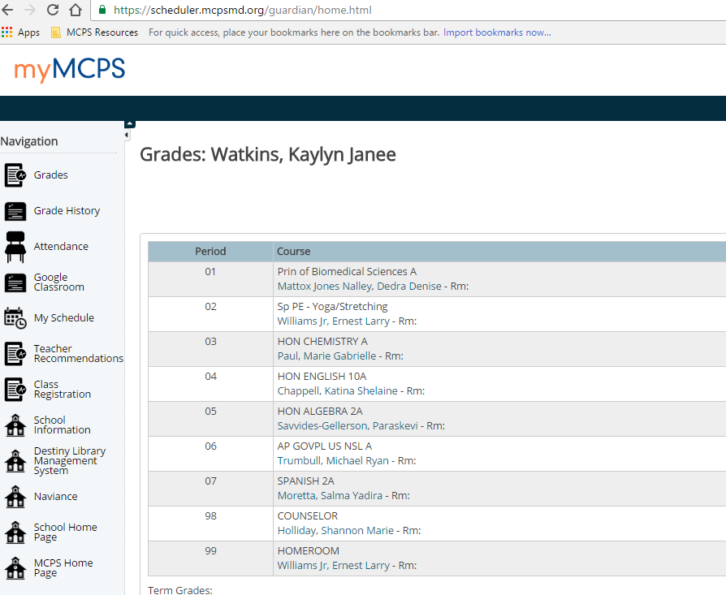
Student name
- Para comenzar el proceso de inscripción, haga clic en el enlace "Inscripción a la clase" a la izquierda.
Student name
- En la siguiente pantalla , se encuentra la página de registro de clases para el próximo año escolar.
  - En la página, hay varias categorías de clases desde el que seleccionar sus cursos para el próximo año . ** Recuerde seleccionar suficientes clases para llenar su horario ( 7classes ).
- En el lado derecho de la pantalla podrás ver dos iconos . El denota la elección se ha hecho , o que no hay otra opción necesaria en esa sección. El denota una selección aún necesita ser hecho.

- Comienza por la lectura de las instrucciones para cada una de las secciones. Sobre la base de esa información , es posible que tenga que seleccionar al menos un curso dentro de ese grupo . Si no , simplemente pasar a la siguiente grupo

  - Para seleccionar los cursos en un grupo , haga clic en el Una lista de los cursos , y recommandations docentes relacionados aparecerán en la pantalla.
** Por favor, tenga en cuenta: algunos cursos pueden tener 2 o más páginas de ofertas.
**Some courses may have more offerings on different pages
8.Cuando haya terminado , haga clic en "okay"
9.Atravesar hasta que haya terminado de seleccionar todos los cursos.
10.Revise las selecciones de nuevo y haga clic en "submit"
Esto completa la inscripción para el proximo año escolar! si tiene alguna pregunta , por favor consulte a su consejero. si usted no puede completar el registro , por favor venga a la oficina de consejería durante el almuerzo para más ayuda !

